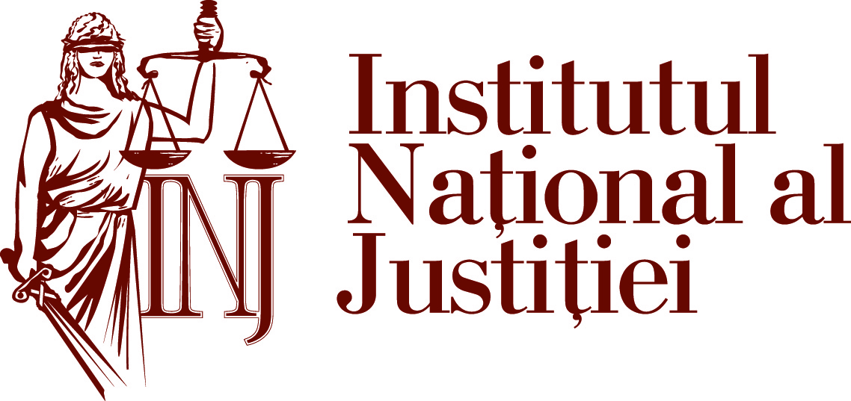
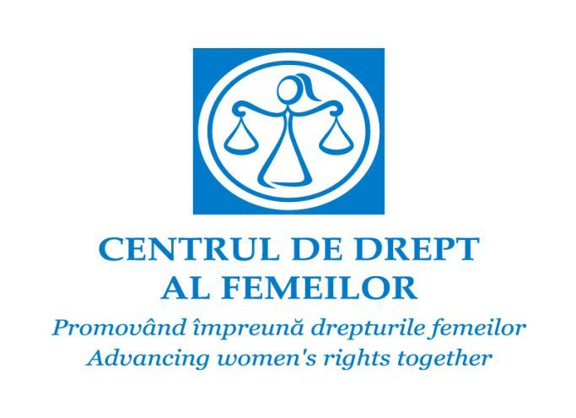
Agenda Cursului de Formare de Formatori
“Implementarea legislaţiei Republicii Moldova cu privire la prevenirea şi combaterea violenţei în familie”

Modul II:
„Metode si tehnici de instruire a adulţilor”

Durata (2 zile/ 16 ore)
Organizatori: Institutul Naţional al Justiţiei şi Centrul de Drept al Femeilor
21-22 mai 2015

Obiectivele programului de formare:
- Cunoaşterea şi înţelegerea a ceea ce prevede profilul de competenţe al unui formator;
- Conştientizarea ciclului formării adulţilor;
- Aplicarea unui chestionar de identificare a stilurilor de învăţare în vederea înţelegerii modului în care învaţă participanţii adulţi;
- Identificarea diferenţei dintre folosirea prelegerii şi a metodelor activ-participative sub aspectul eficienţei în învăţare;
- Familiarizarea cu elementele proiectării şi a dezvoltării unor materiale de formare de calitate;
- Exersarea formulării obiectivelor de învăţare;
- Elaborarea unei agende de formare si a unui plan de sesiune de formare;
- Gestionarea participanţilor dificili.

Agenda
21 mai 2015
09:00 - 09:10 | Înregistrarea participanţilor
09:10 - 09:20 | Deschiderea seminarului de formare formatori  Diana SCOBIOALĂ, Director executiv al Institutului Naţional al Justiţiei  Angelina Zaporojan-Pîrgari, Preşedinte Centrul de Drept al Femeilor  Prof.dr. Otilia Păcurari, Formator Educaţia Adulţilor, Bucureşti, România
09:20-10:45 | Prezentarea obiectivelor de formare şi a agendei de formare.  Exerciţiu de inter-cunoaştere. Ciclul formării.
10:45-11:00 | Pauză de cafea
11:00-12.30 | Pedagogie versus Andragogie.  Cum învaţă cu adevărat participanţii adulţi?  Stiluri de învăţare. Modelul lui Kolb.
12:30-13:30 | Prînz
13:30-15:00 | Profilul de competenţe al formatorului.  Metoda de formare : lucrul în grup.(avantaje –dezavantaje)  Cum se face o prezentare de succes?
15:00-15.15 | Pauză de cafea
15.15-16:30 | Proiectarea în formare.  Reguli de stabilire a obiectivelor.  Stabilirea legăturii dintre obiective şi metodele de formare.
16:30-16:45 | Activitate de autoevaluare şi evaluare a zilei

Agenda
22 mai 2015
09.00-10.30 | Prelegerea şi metodele de formare activ-participativă.  Tehnici de lucru in perechi şi grup.
10.30-11.00 | Pauză de cafea
11.00-12.30 | Multi-modalitatea şi planul sesiunii de formare.
12.30-13.30 | Prînz
13.30-15.00 | Materialele de formare(power point-ul, fişe de lucru şi de observare, chestionare, folosirea filmelor etc.).  Întocmirea unei agende de formare.
15:00-15.15 | Pauză de cafea
15.15-16.30 | Comunicare şi relaţionare în formare.  Participanţii dificili.
16.30-16.50 | Concluzii. Încheierea cursului. Completarea fişei de evaluare a cursului.

